
Styleguide forslag: best4kids
Teknologier:
- Github
- HTML5

- Sass (ikke SASS) i SCSS syntax
- CSS: compiles fra Sass
- JavaScript

- Node.js - https://nodejs.org/
- NPM: se package.json - https://npmjs.com
- Gulp: se gulpfile.js - https://gulpjs.com/
  - gulp-sass: Sass compiler -
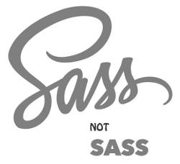
  - gulp-sourcemaps: Compiler Sass sourcemaps til udvikling.
  - gulp-combine-mq: Kombinere media quieries som gentages.
  - Sassdoc: Generere Sass dokumentation ud fra kommentarer i filerne
  - gulp-uglify: Minificer/compile JavaScript
  - gulp-htmlmin: Minificer .html
  - gulp-seo: Tilføjer diverse meta tags efter en config variabel
  - gulp-robots: laver robots.txt
  - gulp-sitemap: laver sitemap.xml
  - gulp-imagemin med plugins: Minificere .jpg, .png og .svg filer
    - imagemin-pngquant: Minificer .png
    - imagemin-mozjpeg: Minificer .jpg
    - svgo: Minificer .svg
  - gulp-postcss med plugins:
    - postcss-font-magician: Automatisk import af fonts (internet og lokalt).
    - postcss-preset-env: Autoprefix og andet optimeringsguf (undersøges lidt nærmere)
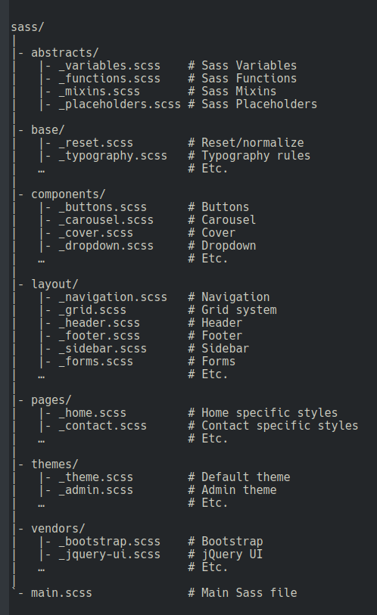
Sass:
- Syntaxen er .scss og ikke .sass (intenderet syntax)

- Mappestruktur inspireret af 7-til-1 arkitekturen: https://sass-guidelin.es/da/#arkitektur

- Hver side laves i så små partials som praktisk muligt:
  - Elementer eller generel styling til underside
  - Hvis partials gør brug af nye variabler, skrives disse med !default flaget, og overskrives evt. i en partial som indeholder variabler.
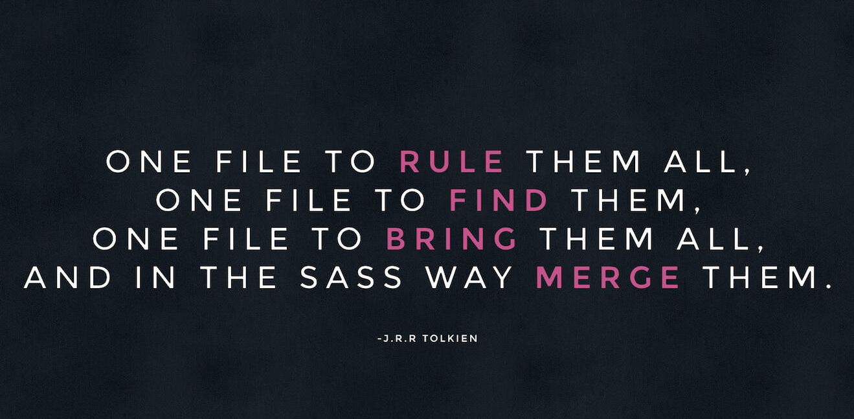
- Ikke for meget nesting: 3 niveauer ind = ny klasse: https://cssguidelin.es/#nesting
- Vendor includes:
  - include-media.scss: https://include-media.com/
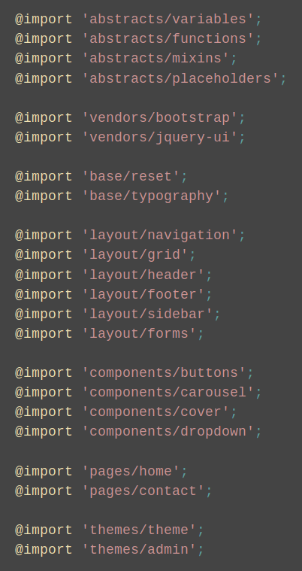
  - Normalize (måske som css), eller ikke normalize???:
    - http://shaunrashid.com/2015/09/15/normalize-css-no-more/
    - http://nicolasgallagher.com/about-normalize-css/
    - https://github.com/JohnAlbin/normalize-scss

- Variabler
  - Lister f.eks $color-theme: (primary: #bada55, secondary: #fa7a55):
    - Farver
    - Mq Breakpoints
    - Fonte
  - margins/padding: i forskellige størrelser

- Resets: ikke normalize til at starte med
  - H1-6 fonte
  - paddings
  - margins
  - ul margin padding
  - list disc på ul og li
  - text decoration på a element
  - figure padding og margins
  - billeder/figure
    - bredde 100%
    - max bredde 100%;
    - vertical align middle
    - højde auto

- Placeholder classes:
  - Hvis intentionen ikke holder stik med det compilede resultat, laves der et mixin.
  - Alt efter størrelsen laves i en særskilt partial.
  - Kaldes altid med !optional f.eks: ”@extend %cool-placeholder !optional;” for at undgå compile fejl (compileren bliver mere afslappet og tillader at @extend’e både før, og efter, at placeholder klassen er deklareret hvis !optional flaget er sat).
- BEM – Block Element Modifier naming convention:
- http://getbem.com/introduction/
- https://css-tricks.com/bem-101/
- https://www.smashingmagazine.com/2018/06/bem-for-beginners/
- https://csswizardry.com/2013/01/mindbemding-getting-your-head-round-bem-syntax/

- Scss lint ?????
  - https://sass-guidelin.es/da/#vrktjer
  - https://www.npmjs.com/package/gulp-sass-lint

Lav specificitet - https://developer.mozilla.org/en-US/docs/Web/CSS/Specificity :
- INGEN ID https://jsfiddle.net/0yb7rque
  - https://cssguidelin.es/#specificity :
    - not using IDs in your CSS;
    - not nesting selectors;
    - not qualifying classes;
    - not chaining selectors.
- Undgå at bruge !important. Bør kun bruges til ting som SKAL vinde, såsom klasser som JavaScript manipulere/pålægger f.eks.: ”.active-element {color: red !important;}”

Font:

